Presseinformation

Für alle DMS-Sensoren:
Messwertverstärker IMK-DMS als OEM-Version

Hersteller und Verwender von Kraftaufnehmern erhalten jetzt den Messwertverstärker IMK-DMS von Inelta als OEM-Version und können damit ihr Portfolio um ein hochwertiges Komplett-System erweitern. Die kompakten Verstärkermodule im Aluminiumgehäuse mit Abmessungen von nur 54 mm x 30 mm x 17 mm sind zu allen gängigen DMS-Kraftaufnehmern kompatibel. Der Sensoranschluss erfolgt über eine vierpolige M8-Buchse. Zum einfachen Abgleich von Nullpunkt und Empfindlichkeit bietet die vorvergossene Verstärkerelektronik Zugang zu zwei Potentiometern.
Die Brückenspeisespannung beträgt 10 V, optional liefert Inelta die Geräte auch mit 5 V. Die Verstärkerausgänge werden vom Hersteller bedarfsgerecht für die analogen Normsignale ±5 V, ±10 V, 0-5 V, 0-10 V, bzw. für 0-10 mA oder 4-20 mA konfiguriert. Der robuste Verstärker ist in Schutzart IP65, optional auch IP67, ausgeführt und zeichnet sich durch einen geringen TK-Wert von < 0,02% F.S./°C aus. Ein- und Ausgänge sind gegen ESD und Überspannung bis 40 V geschützt. Neben der standardmäßigen Spannungsversorgung von 24 VDC sind die Geräte auf Anfrage auch für 12 VDC erhältlich. Zur Montage auf 35 mm DIN-Hutschienen umfasst das Zubehör einen Adapter, der mit zwei Schrauben am Gehäuse befestigt wird.
Das Gehäuse der IMK-DMS ist standardmäßig rot eloxiert. Auf Anfrage kann der Messwertverstärker individuell beschriftet und in allen gängigen Eloxalfarben geliefert werden.
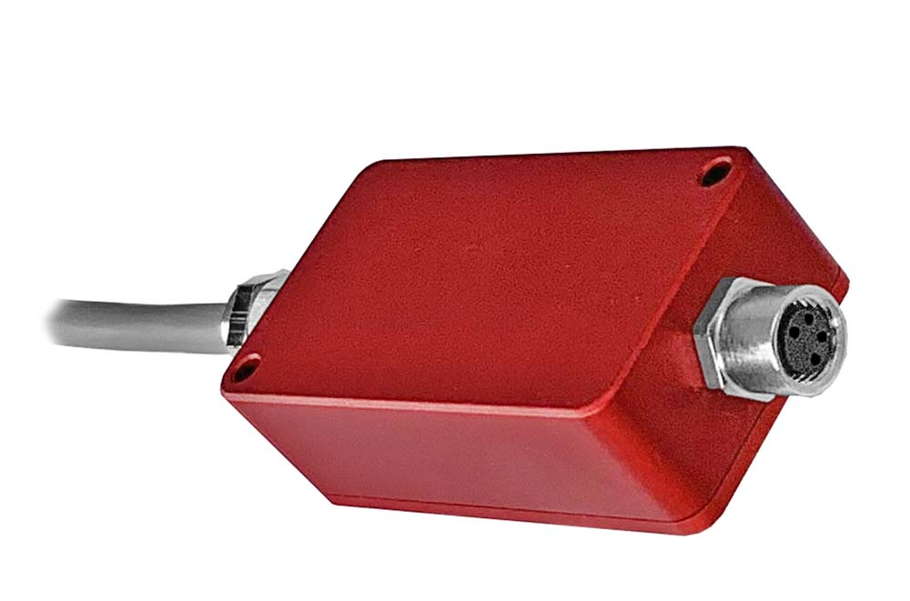
Bild: Messerwertverstärker IMK-DMS

Bilder: | IMK-DMS_OEM | Zeichen: | 1417
Dateiname: | 202003014_PM_IMK-DMS_OEM | Datum: | 26.03.2020
Unternehmenshintergrund
Die in Taufkirchen bei München ansässige Inelta Sensorsysteme GmbH & Co. KG entwickelt, produziert und vertreibt seit mehr als 25 Jahren Standard- und maßgeschneiderte Sensorlösungen für industrielle Anwendungen. Zusammen mit der PIL Sensoren GmbH (Erlensee bei Frankfurt/Main), einem Pionier der Ultraschallsensorik, und der VYPRO s.r.o. (Trenčín, Slowakei) bietet das Unternehmen ein breites Produktspektrum zur Weg- und Positions- sowie zur Kraft-, Druck- und Neigungsmessung an. Das Angebot umfasst dabei Kraftsensoren, Sensor-Signalverstärker, Druckschalter, kapazitive Sensoren sowie Ultraschallsensoren. Dienstleistungen aus dem Bereich der Kabel- und Steckverbinder-Konfektionierung ergänzen das Portfolio.
Der Unternehmensverbund beliefert insbesondere Kunden aus den Branchen Industrielle Automatisierung, Maschinenbau, Hydraulik, Medizintechnik sowie Luft- und Raumfahrt. Branchen- und kundenspezifische Sensorlösungen bilden dabei einen besonderen Schwerpunkt, der mit interdisziplinärem Know-how beständig ausgebaut wird.

Kontakt:  Inelta Sensorsysteme GmbH & Co. KG  Maria Huber  Ludwig-Bölkow-Allee 22  82024 Taufkirchen  Tel.: 0 89 / 45 22 45-242  Fax: 0 89 / 45 22 45-744  E-Mail: maria.huber@inelta.de  Internet: www.inelta.de |  | gii die Presse-Agentur GmbH  Immanuelkirchstraße 12  10405 Berlin  Tel.: 0 30 / 53 89 65-0  Fax: 0 30 / 53 89 65-29  E-Mail: info@gii.de  Internet: www.gii.de

